

**Об утверждении регламентов государственных услуг в сфере архитектуры, градостроительства и строительства**

***Утративший силу***

Постановление акимата Жамбылской области от 5 ноября 2019 года № 246. Зарегистрировано Департаментом юстиции Жамбылской области 11 ноября 2019 года № 4397. Утратило силу постановлением акимата Жамбылской области от 19 марта 2021 года №73

      Сноска. Утратило силу постановлением акимата Жамбылской области от 19.03.2021 № 73 (вводится в действие по истечении десяти календарных дней после дня его первого официального опубликования).

      В соответствии с Законом Республики Казахстан от 23 января 2001 года "О местном государственном управлении и самоуправлении в Республике Казахстан" и Законом Республики Казахстан от 15 апреля 2013 года "О государственных услугах" акимат Жамбылской области ПОСТАНОВЛЯЕТ:

      1. Утвердить прилагаемые:

      1) регламент государственной услуги "Выдача лицензии на изыскательскую деятельность";

      2) регламент государственной услуги "Выдача лицензии на проектную деятельность";

      3) регламент государственной услуги "Выдача лицензии на строительно-монтажные работы";

      4) регламент государственной услуги "Аттестация экспертов, осуществляющих экспертные работы и инжиниринговые услуги в сфере архитектурной, градостроительной и строительной деятельности".

      2. Признать утратившими силу некоторые постановления акимата Жамбылской области согласно приложению к настоящему постановлению.

      3. Коммунальному государственному учреждению "Управление государственного архитектурно-строительного контроля акимата Жамбылской области" в установленном законодательством порядке обеспечить:

      1) государственную регистрацию настоящего постановления в органах юстиции;

      2) в течение десяти календарных дней после государственной регистрации настоящего постановления его направление на официальное опубликование;

      3) размещение настоящего постановления на интернет-ресурсе акимата Жамбылской области;

      4) принятие иных мер, вытекающих из настоящего постановления.

      4. Контроль за исполнением настоящего постановления возложить на заместителя акима области Е.Дауылбаева.

      5. Настоящее постановление вступает в силу со дня государственной регистрации в органах юстиции и вводится в действие по истечении десяти календарных дней после дня его первого официального опубликования.

|  |  |
| --- | --- |
| *Аким области* | *А. Мырзахметов* |

|  |  |
| --- | --- |
|  | Утверждено постановлением акимата Жамбылской области от "___" ___________ 2019 года №____ |

**Регламент государственной услуги "Выдача лицензии на изыскательскую деятельность"**

**1. Общие положения**

      1. Государственная услуга "Выдача лицензии на изыскательскую деятельность" (далее – государственная услуга) оказывается в соответствии со стандартом государственной услуги "Выдача лицензии на изыскательскую деятельность", утвержденного приказом исполняющего обязанности Министра национальной экономики Республики Казахстан от 27 марта 2015 года № 276 "Об утверждении стандартов государственных услуг в сфере архитектуры, градостроительства и строительства" (зарегистрирован в Реестре государственной регистрации нормативных правовых актов № 11133) (далее – Стандарт) коммунальным государственным учреждением "Управление государственного архитектурно-строительного контроля акимата Жамбылской области" (далее – услугодатель).

      Прием заявлений и выдача результата оказания государственной услуги осуществляются через веб-портал "электронного правительства": www.egov.kz (далее – портал).

      2. Форма оказания государственной услуги: электронная (полностью автоматизированная).

      3. Результатом оказания государственной услуги является выдача лицензии, переоформление лицензии на изыскательскую деятельность, либо мотивированный ответ об отказе в предоставлении государственной услуги в случаях и по основаниям, предусмотренным пунктом 10 Стандарта.

      Форма предоставления результата оказания государственной услуги: электронная.

**2. Описание порядка действий структурных подразделений (работников) услугодателя в процессе оказания государственной услуги.**

      4. Основанием для начала процедуры (действия) по оказанию государственной услуги является заявление с приложением документов, указанных в пункте 9 Стандарта.

      5. Содержание процедур (действий) процесса оказания государственной услуги:

      1) регистрация заявления сотрудником канцелярии услугодателя и передача его на рассмотрение руководителю услугодателя, в течение 20 (двадцати) минут;

      2) рассмотрение заявления руководителем услугодателя, наложение резолюции (поручения и срока исполнения) и направление для рассмотрения ответственному исполнителю услугодателя, в течение 2 (двух) часов;

      3) направление ответственным исполнителем услугодателя, осуществляющим разрешительный контроль, материалов, прикрепленных к заявлению, в лицензионную комиссию услугодателя, в течение 4 (четырех) часов;

      в случае установления факта неполноты представленных документов услугодатель дает мотивированный отказ в дальнейшем рассмотрении заявления, в течение 2 (двух) рабочих дней;

      4) рассмотрение лицензионной комиссией услугодателя материалов, прикрепленных к заявлению на соответствие квалификационным требованиям, направление решения лицензионной комиссии услугодателя (далее – протокол) руководителю услугодателя:

      выдача, переоформление лицензии при реорганизации юридического лица – лицензиата в форме выделения и разделения и при переоформлении лицензии с присвоением категории, в течение 2 (двух) рабочих дней;

      переоформление лицензии при перерегистрации индивидуального предпринимателя – лицензиата, изменении его наименования или юридического адреса, переоформления лицензии при изменении наименования и (или) места нахождения юридического лица – лицензиата, переоформлении лицензии при изменении фамилии, имени, отчества (при его наличии) физического лица – лицензиата, в течение 1 (одного) рабочего дня;

      5) утверждение протокола лицензионной комиссии услугодателя руководителем услугодателя, направление протокола ответственному исполнителю услугодателя, в течение 2 (двух) часов;

      6) подготовка результата оказания государственной услуги ответственным исполнителем услугодателя, направление на подпись руководителю услугодателя, в течение 2 (двух) часов;

      7) подписание руководителем услугодателя результата оказания государственной услуги и направление в канцелярию услугодателя, в течение 2 (двух) часов;

      8) направление канцелярией услугодателя результата оказания государственной услуги в "личный кабинет" услугополучателя через портал, в течение 2 (двух) часов.

      6. Результат процедуры (действия) по оказанию государственной услуги, который служит основанием для начала выполнения следующей процедуры:

      1) зарегистрированное заявление;

      2) резолюция и направление для исполнения;

      3) протокол лицензионной комиссии;

      4) подписанный результат оказания государственной услуги;

      5) направление результата оказания государственной услуги в "личный кабинет" услугополучателя через портал.

**3. Описание порядка взаимодействия структурных подразделений (работников) услугодателя в процессе оказания государственной услуги.**

      7. Перечень структурных подразделений (работников) услугодателя, которые участвуют в процессе оказания государственной услуги

      1) канцелярия услугодателя;

      2) руководитель услугодателя;

      3) ответственный исполнитель услугодателя;

      4) лицензионная комиссия услугодателя.

      8. В процессе предоставления государственной услуги осуществляется следующая последовательность процедур:

      1) сотрудник канцелярии услугодателя принимает заявление и приложенные к нему документы, регистрирует их и передает на рассмотрение руководителю услугодателя, в течение 20 (двадцати) минут;

      2) руководитель услугодателя рассматривает заявление, ставит резолюцию (поручение и срок исполнения) и направляет ответственному исполнителю услугодателя, в течение 2 (двух) часов;

      3) ответственный исполнитель услугодателя осуществляющий разрешительный контроль, направляет материалы, прикрепленные к заявлению в лицензионную комиссию услугодателя, в течение 4 (четырех) часов;

      в случае установления факта неполноты представленных документов услугодатель дает мотивированный отказ в дальнейшем рассмотрении заявления, в течение 2 (двух) рабочих дней;

      4) лицензионная комиссия услугодателя рассматривает материалы, прикрепленные к заявлению на соответствие квалификационным требованиям, направляет протокол (далее – протокол) руководителю услугодателя:

      выдача, переоформление лицензии при реорганизации юридического лица – лицензиата в форме выделения и разделения и при переоформлении лицензии с присвоением категории, в течение 2 (двух) рабочих дней;

      переоформление лицензии при перерегистрации индивидуального предпринимателя – лицензиата, изменении его наименования или юридического адреса, переоформления лицензии при изменении наименования и (или) места нахождения юридического лица – лицензиата, переоформлении лицензии при изменении фамилии, имени, отчества (при его наличии) физического лица – лицензиата, в течение 1 (одного) рабочего дня;

      5) руководитель услугодателя утверждает протокол и направляет ответственному исполнителю услугодателя, в течение 2 (двух) часов;

      6) ответственный исполнитель услугодателя подготавливает результат оказания государственной услуги и направляет на подпись руководителю услугодателя, в течение 2 (двух) часов;

      7) руководитель услугодателя подписывает результат оказания государственной услуги и направляет в канцелярию услугодателя, в течение 2 (двух) часов;

      8) канцелярия услугодателя направляет результат оказания государственной услуги в "личный кабинет" услугополучателя через портал, в течение 2 (двух) часов.

**4. Описание порядка использования информационных систем в процессе оказания государственной услуги**

      9. Описание порядка обращения и последовательности процедур (действий) услугодателя и услугополучателя при оказании государственной услуги через портал:

      1) услугополучатель осуществляет регистрацию на портале с помощью своего регистрационного свидетельства электронной цифровой подписи, которое хранится в интернет-браузере компьютера услугополучателя;

      2) процесс 1 – прикрепление в интернет-браузер компьютера услугополучателя регистрационного свидетельства электронной цифровой подписи, процесс ввода получателем пароля на портале для получения государственной услуги;

      3) условие 1 – проверка на портале подлинности данных о зарегистрированном получателе через логин (индивидуальный идентификационный номер/бизнес-идентификационный номер) и пароль;

      4) процесс 2 – формирование порталом сообщения об отказе в авторизации в связи с имеющимися нарушениями в данных получателя;

      5) процесс 3 – выбор услугополучателем услуги на портале, указанной в настоящем регламенте, вывод на экран формы запроса для оказания услуги и заполнение услугополучателем формы (ввод данных) с учетом ее структуры и форматных требований, прикреплением к форме запроса необходимых документов в электронном виде;

      6) процесс 4 – оплата услуги на платежном шлюзе электронного правительства, а затем эта информация поступает на портал;

      7) условие 2 – проверка в информационной системе факта оплаты за оказание услуги;

      8) процесс 5 – формирование сообщения об отказе в запрашиваемой услуге, в связи с отсутствием оплаты за оказание услуги на портале;

      9) процесс 6 - выбор услугополучателем регистрационного свидетельства электронной цифровой подписи для удостоверения (подписания) запроса;

      10) условие 3 – проверка на портале срока действия регистрационного свидетельства электронной цифровой подписи и отсутствия в списке отозванных (аннулированных) регистрационных свидетельств, а также соответствия идентификационных данных между индивидуальным идентификационным номером/бизнес-идентификационным номером указанным в запросе, и индивидуальным идентификационным номером/бизнес-идентификационным номером, указанным в регистрационном свидетельстве электронной цифровой подписи;

      11) процесс 7 – формирование сообщения об отказе в запрашиваемой услуге в связи с не подтверждением подлинности электронной цифровой подписи услугополучателя;

      12) процесс 8 – удостоверение (подписание) посредством электронной цифровой подписи получателя заполненной формы (введенных данных) запроса на оказание услуги;

      13) процесс 9 – регистрация и обработка запроса на портале;

      14) условие 4 – проверка услугодателем соответствия получателя квалификационным требованиям и основаниям для выдачи лицензии;

      15) процесс 10 – формирование сообщения об отказе в запрашиваемой услуге в связи с имеющимися нарушениями в данных получателя на портале;

      16) процесс 11 – получение услугополучателем результата услуги (уведомление в форме электронного документа), сформированного порталом. Результат оказания государственной услуги направляется услугополучателю в "личный кабинет" в форме электронного документа, удостоверенного электронной цифровой подписью руководителя услугодателя.

      Функциональные взаимодействия информационных систем, задействованных при оказании государственной услуги через портал, приведены диаграммой согласно приложению 1 к настоящему регламенту.

      10. Подробное описание последовательности процедур (действий), взаимодействий структурных подразделений (работников) услугодателя в процессе оказания государственной услуги, а также описание порядка использования информационных систем в процессе оказания государственной услуги отражается в справочнике бизнес-процессов оказания государственной услуги, согласно приложению 2 к настоящему регламенту.

      Справочник бизнес-процессов оказания государственной услуги размещается на портале, интернет-ресурсе услугодателя.

|  |  |
| --- | --- |
|  | Приложение 1 к регламенту государственной услуги "Выдача лицензии на изыскательскую деятельность" |

**Диаграмма функционального взаимодействия при оказании государственной услуги через портал "электронного правительства"**

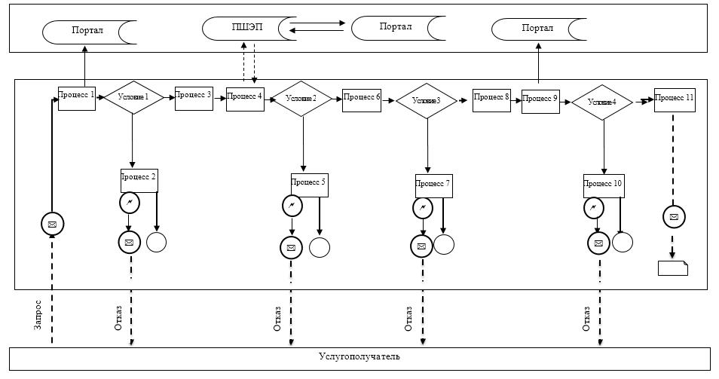

      Условные обозначения:

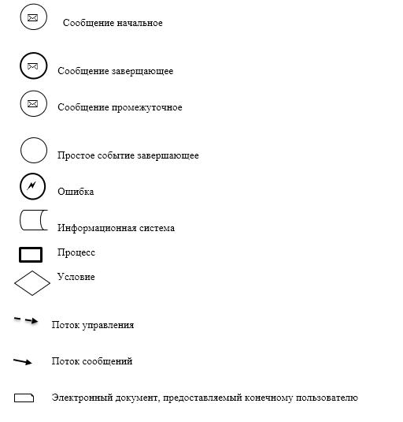

|  |  |
| --- | --- |
|  | Приложение 2 к регламенту государственной услуги "Выдача лицензии на изыскательскую деятельность" |

**Справочник бизнес-процессов оказания государственной услуги "Выдача лицензии на изыскательскую деятельность"**

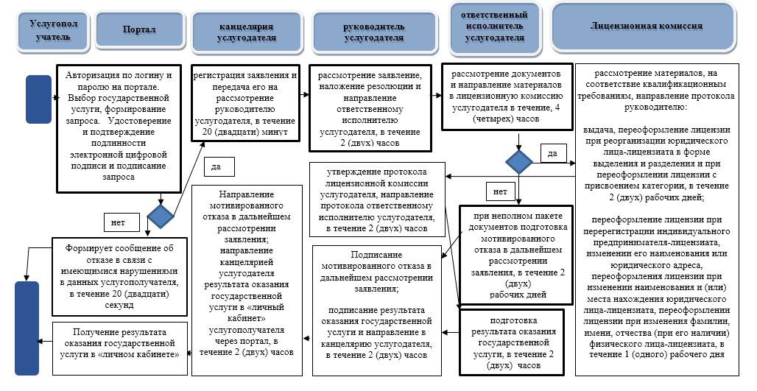

      Условные обозначения:

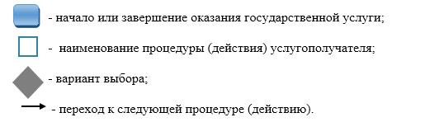

|  |  |
| --- | --- |
|  | Утверждено постановлением акимата Жамбылской области от "___" ___________ 2019 года №____ |

**Регламент государственной услуги "Выдача лицензии на проектную деятельность"**

**1. Общие положения**

      1. Государственная услуга "Выдача лицензии на проектную деятельность" (далее – государственная услуга) оказывается в соответствии со стандартом государственной услуги "Выдача лицензии на проектную деятельность", утвержденного приказом исполняющего обязанности Министра национальной экономики Республики Казахстан от 27 марта 2015 года № 276 "Об утверждении стандартов государственных услуг в сфере архитектуры, градостроительства и строительства" (зарегистрировано в Реестре государственной регистрации нормативных правовых актов № 11133) (далее – Стандарт) коммунальным государственным учреждением "Управление государственного архитектурно-строительного контроля акимата Жамбылской области" (далее – услугодатель).

      Прием заявлений и выдача результата оказания государственной услуги осуществляются через веб-портал "электронного правительства": www.egov.kz (далее – портал).

      2. Форма оказания государственной услуги: электронная (полностью автоматизированная).

      3. Результатом оказания государственной услуги является выдача лицензии, переоформление лицензии на проектную деятельность, либо мотивированный ответ об отказе в предоставлении государственной услуги в случаях и по основаниям, предусмотренным пунктом 10 Стандарта.

      Форма предоставления результата оказания государственной услуги: электронная.

**2. Описание порядка действий структурных подразделений (работников) услугодателя в процессе оказания государственной услуги.**

      4. Основанием для начала процедуры (действия) по оказанию государственной услуги является заявление с приложением документов, указанных в пункте 9 Стандарта.

      5. Содержание процедур (действий) процесса оказания государственной услуги:

      1) регистрация заявления сотрудником канцелярии услугодателя и передача его на рассмотрение руководителю услугодателя, в течение 20 (двадцати) минут;

      2) рассмотрение заявления руководителем услугодателя, наложение резолюции (поручения и срока исполнения) и направление для рассмотрения ответственному исполнителю услугодателя, в течение 2 (двух) часов;

      3) направление ответственным исполнителем услугодателя, осуществляющим резрешительный контроль, материалов, прикрепленных к заявлению, в лицензионную комиссию услугодателя, в течение 4 (четырех) часов;

      в случае установления факта неполноты представленных документов услугодатель дает мотивированный отказ в дальнейшем рассмотрении заявления, в течение 2 (двух) рабочих дней;

      4) рассмотрение лицензионной комиссией услугодателя материалов, прикрепленных к заявлению на соответствие квалификационным требованиям, направление решения лицензионной комиссии услугодателя (далее – протокол) руководителю услугодателя:

      выдача, переоформление лицензии при реорганизации юридического лица – лицензиата в форме выделения и разделения и при переоформлении лицензии с присвоением категории, в течение 2 (двух) рабочих дней;

      переоформление лицензии при перерегистрации индивидуального предпринимателя – лицензиата, изменении его наименования или юридического адреса, переоформления лицензии при изменении наименования и (или) места нахождения юридического лица – лицензиата, переоформлении лицензии при изменении фамилии, имени, отчества (при его наличии) физического лица – лицензиата, в течение 1 (одного) рабочего дня;

      5) утверждение протокола лицензионной комиссии услугодателя руководителем услугодателя, направление протокола ответственному исполнителю услугодателя, в течение 2 (двух) часов;

      6) подготовка результата оказания государственной услуги ответственным исполнителем услугодателя, направление на подпись руководителю услугодателя, в течение 2 (двух) часов;

      7) подписание руководителем услугодателя результата оказания государственной услуги и направление в канцелярию услугодателя, в течение 2 (двух) часов;

      8) направление канцелярией услугодателя результата оказания государственной услуги в "личный кабинет" услугополучателя через портал, в течение 2 (двух) часов.

      6. Результат процедуры (действия) по оказанию государственной услуги, который служит основанием для начала выполнения следующей процедуры:

      1) зарегистрированное заявление;

      2) резолюция и направление для исполнения;

      3) протокол лицензионной комиссии;

      4) подписанный результат оказания государственной услуги;

      5) направление результата оказания государственной услуги в "личный кабинет" услугополучателя через портал.

**3. Описание порядка взаимодействия структурных подразделений (работников) услугодателя в процессе оказания государственной услуги.**

      7. Перечень структурных подразделений (работников) услугодателя, которые участвуют в процессе оказания государственной услуги

      1) канцелярия услугодателя;

      2) руководитель услугодателя;

      3) ответственный исполнитель услугодателя;

      4) лицензионная комиссия услугодателя.

      8. В процессе предоставления государственной услуги осуществляется следующая последовательность процедур:

      1) сотрудник канцелярии услугодателя принимает заявление и приложенные к нему документы, регистрирует их и передает на рассмотрение руководителю услугодателя, в течение 20 (двадцати) минут;

      2) руководитель услугодателя рассматривает заявление, ставит резолюцию (поручение и срок исполнения) и направляет ответственному исполнителю услугодателя, в течение 2 (двух) часов;

      3) ответственный исполнитель услугодателя осуществляющий разрешительный контроль, направляет материалы, прикрепленные к заявлению в лицензионную комиссию услугодателя, в течение 4 (четырех) часов;

      в случае установления факта неполноты представленных документов услугодатель дает мотивированный отказ в дальнейшем рассмотрении заявления, в течение 2 (двух) рабочих дней;

      4) лицензионная комиссия услугодателя рассматривает материалы, прикрепленные к заявлению на соответствие квалификационным требованиям, направляет протокол руководителю услугодателя:

      выдача, переоформление лицензии при реорганизации юридического лица – лицензиата в форме выделения и разделения и при переоформлении лицензии с присвоением категории, в течение 2 (двух) рабочих дней;

      переоформление лицензии при перерегистрации индивидуального предпринимателя – лицензиата, изменении его наименования или юридического адреса, переоформления лицензии при изменении наименования и (или) места нахождения юридического лица – лицензиата, переоформлении лицензии при изменении фамилии, имени, отчества (при его наличии) физического лица – лицензиата, в течение 1 (одного) рабочего дня;

      5) руководитель услугодателя утверждает протокол и направляет ответственному исполнителю услугодателя, в течение 2 (двух) часов;

      6) ответственный исполнитель услугодателя подготавливает результат оказания государственной услуги и направляет на подпись руководителю услугодателя, в течение 2 (двух) часов;

      7) руководитель услугодателя подписывает результат оказания государственной услуги и направляет в канцелярию услугодателя, в течение 2 (двух) часов;

      8) канцелярия услугодателя направляет результат оказания государственной услуги в "личный кабинет" услугополучателя через портал, в течение 2 (двух) часов.

**4. Описание порядка использования информационных систем в процессе оказания государственной услуги**

      9. Описание порядка обращения и последовательности процедур (действий) услугодателя и услугополучателя при оказании государственной услуги через портал:

      1) услугополучатель осуществляет регистрацию на портале с помощью своего регистрационного свидетельства электронной цифровой подписи, которое хранится в интернет-браузере компьютера услугополучателя;

      2) процесс 1 – прикрепление в интернет-браузер компьютера услугополучателя регистрационного свидетельства электронной цифровой подписи, процесс ввода получателем пароля на портале для получения государственной услуги;

      3) условие 1 – проверка на портале подлинности данных о зарегистрированном получателе через логин (индивидуальный идентификационный номер/бизнес-идентификационный номер) и пароль;

      4) процесс 2 – формирование порталом сообщения об отказе в авторизации в связи с имеющимися нарушениями в данных получателя;

      5) процесс 3 – выбор услугополучателем услуги на портале, указанной в настоящем регламенте, вывод на экран формы запроса для оказания услуги и заполнение услугополучателем формы (ввод данных) с учетом ее структуры и форматных требований, прикреплением к форме запроса необходимых документов в электронном виде;

      6) процесс 4 – оплата услуги на платежном шлюзе электронного правительства, а затем эта информация поступает на портал;

      7) условие 2 – проверка в информационной системе факта оплаты за оказание услуги;

      8) процесс 5 – формирование сообщения об отказе в запрашиваемой услуге, в связи с отсутствием оплаты за оказание услуги на портале;

      9) процесс 6 - выбор услугополучателем регистрационного свидетельства электронной цифровой подписи для удостоверения (подписания) запроса;

      10) условие 3 – проверка на портале срока действия регистрационного свидетельства электронной цифровой подписи и отсутствия в списке отозванных (аннулированных) регистрационных свидетельств, а также соответствия идентификационных данных между индивидуальным идентификационным номером/бизнес-идентификационным номером указанным в запросе, и индивидуальным идентификационным номером/бизнес-идентификационным номером, указанным в регистрационном свидетельстве электронной цифровой подписи;

      11) процесс 7 – формирование сообщения об отказе в запрашиваемой услуге в связи с не подтверждением подлинности электронной цифровой подписи услугополучателя;

      12) процесс 8 – удостоверение (подписание) посредством электронной цифровой подписи получателя заполненной формы (введенных данных) запроса на оказание услуги;

      13) процесс 9 – регистрация и обработка запроса на портале;

      14) условие 4 – проверка услугодателем соответствия получателя квалификационным требованиям и основаниям для выдачи лицензии;

      15) процесс 10 – формирование сообщения об отказе в запрашиваемой услуге в связи с имеющимися нарушениями в данных получателя на портале;

      16) процесс 11 – получение услугополучателем результата услуги (уведомление в форме электронного документа), сформированного порталом. Результат оказания государственной услуги направляется услугополучателю в "личный кабинет" в форме электронного документа, удостоверенного электронной цифровой подписью руководителя услугодателя.

      Функциональные взаимодействия информационных систем, задействованных при оказании государственной услуги через портал, приведены диаграммой согласно приложению 1 к настоящему регламенту.

      10. Подробное описание последовательности процедур (действий), взаимодействий структурных подразделений (работников) услугодателя в процессе оказания государственной услуги, а также описание порядка использования информационных систем в процессе оказания государственной услуги отражается в справочнике бизнес-процессов оказания государственной услуги, согласно приложению 2 к настоящему регламенту.

      Справочник бизнес-процессов оказания государственной услуги размещается на портале, интернет-ресурсе услугодателя.

|  |  |
| --- | --- |
|  | Приложение 1 к регламенту государственной  услуги "Выдача лицензии на  проектную деятельность" |

**Диаграмма функционального взаимодействия при оказании государственной услуги через портал "электронного правительства"**

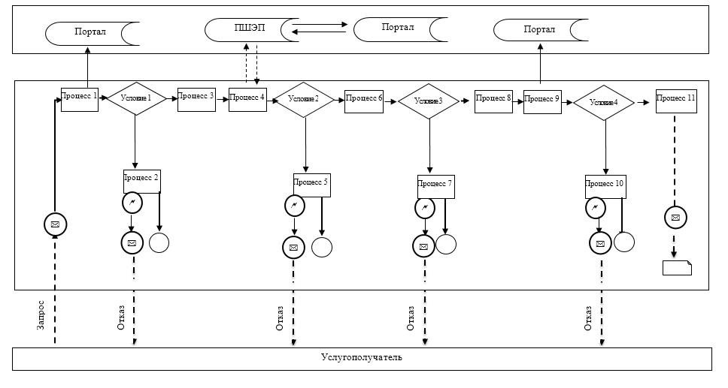

      Условные обозначения:

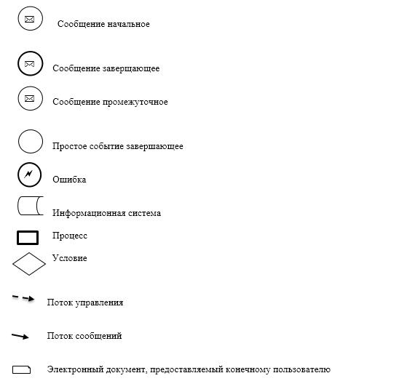

|  |  |
| --- | --- |
|  | Приложение 2 к регламенту государственной услуги "Выдача лицензии на проектную деятельность" |

**Справочник бизнес-процессов оказания государственной услуги "Выдача лицензии на проектную деятельность"**

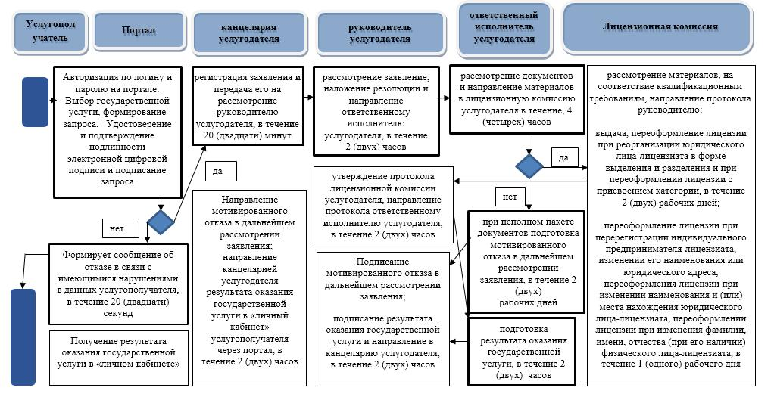

      Условные обозначения:

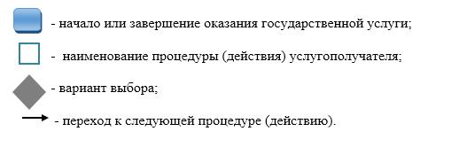

|  |  |
| --- | --- |
|  | Утверждено постановлением акимата Жамбылской области от "___" ___________ 2019 года №____ |

**Регламент государственной услуги "Выдача лицензии на строительно-монтажные работы"**

**1. Общие положения**

      1. Государственная услуга "Выдача лицензии на строительно-монтажные работы" (далее – государственная услуга) оказывается в соответствии со стандартом государственной услуги "Выдача лицензии на строительно-монтажные работы", утвержденного приказом исполняющего обязанности Министра национальной экономики Республики Казахстан от 27 марта 2015 года № 276 "Об утверждении стандартов государственных услуг в сфере архитектуры, градостроительства и строительства" (зарегистрировано в Реестре государственной регистрации нормативных правовых актов № 11133) (далее – Стандарт) коммунальным государственным учреждением "Управление государственного архитектурно-строительного контроля акимата Жамбылской области" (далее – услугодатель).

       Прием заявлений и выдача результата оказания государственной услуги осуществляются через веб-портал "электронного правительства": www.egov.kz (далее – портал).

      2. Форма оказания государственной услуги: электронная (полностью автоматизированная).

      3. Результатом оказания государственной услуги является выдача лицензии, переоформление лицензии на строительно-монтажные работы, либо мотивированный ответ об отказе в предоставлении государственной услуги в случаях и по основаниям, предусмотренным пунктом 10 Стандарта.

      Форма предоставления результата оказания государственной услуги: электронная.

**2. Описание порядка действий структурных подразделений (работников) услугодателя в процессе оказания государственной услуги.**

      4. Основанием для начала процедуры (действия) по оказанию государственной услуги является заявление с приложением документов, указанных в пункте 9 Стандарта.

      5. Содержание процедур (действий) процесса оказания государственной услуги:

      1) регистрация заявления сотрудником канцелярии услугодателя и передача его на рассмотрение руководителю услугодателя, в течение 20 (двадцати) минут;

      2) рассмотрение заявления руководителем услугодателя, наложение резолюции (поручения и срока исполнения) и направление для рассмотрения ответственному исполнителю услугодателя, в течение 2 (двух) часов;

      3) направление ответственным исполнителем услугодателя, осуществляющим резрешительный контроль, материалов, прикрепленных к заявлению, в лицензионную комиссию услугодателя, в течение 4 (четырех) часов;

      в случае установления факта неполноты представленных документов услугодатель дает мотивированный отказ в дальнейшем рассмотрении заявления, в течение 2 (двух) рабочих дней;

      4) рассмотрение лицензионной комиссией услугодателя материалов, прикрепленных к заявлению на соответствие квалификационным требованиям, направление решения лицензионной комиссии услугодателя (далее – протокол) руководителю услугодателя:

      выдача, переоформление лицензии при реорганизации юридического лица – лицензиата в форме выделения и разделения и при переоформлении лицензии с присвоением категории, в течение 2 (двух) рабочих дней;

      переоформление лицензии при перерегистрации индивидуального предпринимателя – лицензиата, изменении его наименования или юридического адреса, переоформления лицензии при изменении наименования и (или) места нахождения юридического лица – лицензиата, переоформлении лицензии при изменении фамилии, имени, отчества (при его наличии) физического лица – лицензиата, в течение 1 (одного) рабочего дня;

      5) утверждение протокола лицензионной комиссии услугодателя руководителем услугодателя, направление протокола ответственному исполнителю услугодателя, в течение 2 (двух) часов;

      6) подготовка результата оказания государственной услуги ответственным исполнителем услугодателя, направление на подпись руководителю услугодателя, в течение 2 (двух) часов;

      7) подписание руководителем услугодателя результата оказания государственной услуги и направление в канцелярию услугодателя, в течение 2 (двух) часов;

      8) направление канцелярией услугодателя результата оказания государственной услуги в "личный кабинет" услугополучателя через портал, в течение 2 (двух) часов.

      6. Результат процедуры (действия) по оказанию государственной услуги, который служит основанием для начала выполнения следующей процедуры:

      1) зарегистрированное заявление;

      2) резолюция и направление для исполнения;

      3) протокол лицензионной комиссии;

      4) подписанный результат оказания государственной услуги;

      5) направление результата оказания государственной услуги в "личный кабинет" услугополучателя через портал.

**3. Описание порядка взаимодействия структурных подразделений (работников) услугодателя в процессе оказания государственной услуги.**

      7. Перечень структурных подразделений (работников) услугодателя, которые участвуют в процессе оказания государственной услуги

      1) канцелярия услугодателя;

      2) руководитель услугодателя;

      3) ответственный исполнитель услугодателя;

      4) лицензионная комиссия услугодателя.

      8. В процессе предоставления государственной услуги осуществляется следующая последовательность процедур:

      1) сотрудник канцелярии услугодателя принимает заявление и приложенные к нему документы, регистрирует их и передает на рассмотрение руководителю услугодателя, в течение 20 (двадцати) минут;

      2) руководитель услугодателя рассматривает заявление, ставит резолюцию (поручение и срок исполнения) и направляет ответственному исполнителю услугодателя, в течение 2 (двух) часов;

      3) ответственный исполнитель услугодателя осуществляющий разрешительный контроль, направляет материалы, прикрепленные к заявлению в лицензионную комиссию услугодателя, в течение 4 (четырех) часов;

      в случае установления факта неполноты представленных документов услугодатель дает мотивированный отказ в дальнейшем рассмотрении заявления, в течение 2 (двух) рабочих дней;

      4) лицензионная комиссия услугодателя рассматривает материалы, прикрепленные к заявлению на соответствие квалификационным требованиям, направляет протокол руководителю услугодателя:

      выдача, переоформление лицензии при реорганизации юридического лица – лицензиата в форме выделения и разделения и при переоформлении лицензии с присвоением категории, в течение 2 (двух) рабочих дней;

      переоформление лицензии при перерегистрации индивидуального предпринимателя – лицензиата, изменении его наименования или юридического адреса, переоформления лицензии при изменении наименования и (или) места нахождения юридического лица – лицензиата, переоформлении лицензии при изменении фамилии, имени, отчества (при его наличии) физического лица – лицензиата, в течение 1 (одного) рабочего дня;

      5) руководитель услугодателя утверждает протокол и направляет ответственному исполнителю услугодателя, в течение 2 (двух) часов;

      6) ответственный исполнитель услугодателя подготавливает результат оказания государственной услуги и направляет на подпись руководителю услугодателя, в течение 2 (двух) часов;

      7) руководитель услугодателя подписывает результат оказания государственной услуги и направляет в канцелярию услугодателя, в течение 2 (двух) часов;

      8) канцелярия услугодателя направляет результат оказания государственной услуги в "личный кабинет" услугополучателя через портал, в течение 2 (двух) часов.

**4. Описание порядка использования информационных систем в процессе оказания государственной услуги**

      9. Описание порядка обращения и последовательности процедур (действий) услугодателя и услугополучателя при оказании государственной услуги через портал:

      1) услугополучатель осуществляет регистрацию на портале с помощью своего регистрационного свидетельства электронной цифровой подписи, которое хранится в интернет-браузере компьютера услугополучателя;

      2) процесс 1 – прикрепление в интернет-браузер компьютера услугополучателя регистрационного свидетельства электронной цифровой подписи, процесс ввода получателем пароля на портале для получения государственной услуги;

      3) условие 1 – проверка на портале подлинности данных о зарегистрированном получателе через логин (индивидуальный идентификационный номер/бизнес-идентификационный номер) и пароль;

      4) процесс 2 – формирование порталом сообщения об отказе в авторизации в связи с имеющимися нарушениями в данных получателя;

      5) процесс 3 – выбор услугополучателем услуги на портале, указанной в настоящем регламенте, вывод на экран формы запроса для оказания услуги и заполнение услугополучателем формы (ввод данных) с учетом ее структуры и форматных требований, прикреплением к форме запроса необходимых документов в электронном виде;

      6) процесс 4 – оплата услуги на платежном шлюзе электронного правительства, а затем эта информация поступает на портал;

      7) условие 2 – проверка в информационной системе факта оплаты за оказание услуги;

      8) процесс 5 – формирование сообщения об отказе в запрашиваемой услуге, в связи с отсутствием оплаты за оказание услуги на портале;

      9) процесс 6 - выбор услугополучателем регистрационного свидетельства электронной цифровой подписи для удостоверения (подписания) запроса;

      10) условие 3 – проверка на портале срока действия регистрационного свидетельства электронной цифровой подписи и отсутствия в списке отозванных (аннулированных) регистрационных свидетельств, а также соответствия идентификационных данных между индивидуальным идентификационным номером/бизнес-идентификационным номером указанным в запросе, и индивидуальным идентификационным номером/бизнес-идентификационным номером, указанным в регистрационном свидетельстве электронной цифровой подписи;

      11) процесс 7 – формирование сообщения об отказе в запрашиваемой услуге в связи с не подтверждением подлинности электронной цифровой подписи услугополучателя;

      12) процесс 8 – удостоверение (подписание) посредством электронной цифровой подписи получателя заполненной формы (введенных данных) запроса на оказание услуги;

      13) процесс 9 – регистрация и обработка запроса на портале;

      14) условие 4 – проверка услугодателем соответствия получателя квалификационным требованиям и основаниям для выдачи лицензии;

      15) процесс 10 – формирование сообщения об отказе в запрашиваемой услуге в связи с имеющимися нарушениями в данных получателя на портале;

      16) процесс 11 – получение услугополучателем результата услуги (уведомление в форме электронного документа), сформированного порталом. Результат оказания государственной услуги направляется услугополучателю в "личный кабинет" в форме электронного документа, удостоверенного электронной цифровой подписью руководителя услугодателя.

      Функциональные взаимодействия информационных систем, задействованных при оказании государственной услуги через портал, приведены диаграммой согласно приложению 1 к настоящему регламенту.

      10. Подробное описание последовательности процедур (действий), взаимодействий структурных подразделений (работников) услугодателя в процессе оказания государственной услуги, а также описание порядка использования информационных систем в процессе оказания государственной услуги отражается в справочнике бизнес-процессов оказания государственной услуги, согласно приложению 2 к настоящему регламенту.

      Справочник бизнес-процессов оказания государственной услуги размещается на портале, интернет-ресурсе услугодателя.

|  |  |
| --- | --- |
|  | Приложение 1 к регламенту государственной услуги "Выдача лицензии на строительно-монтажные  работы" |

**Диаграмма функционального взаимодействия при оказании государственной услуги через портал "электронного правительства"**

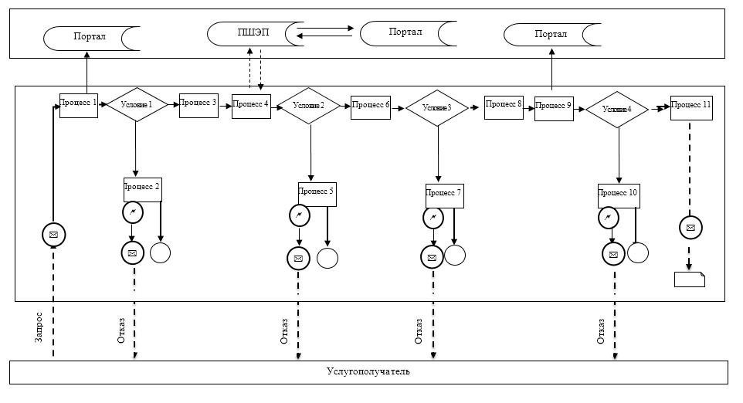

      Условные обозначения:

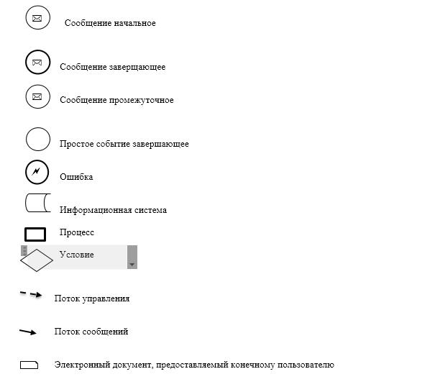

|  |  |
| --- | --- |
|  | Приложение 2 к регламенту государственной услуги "Выдача лицензии на строительно-монтажные работы" |

**Справочник бизнес-процессов оказания государственной услуги "Выдача лицензии на строительно-монтажные работы"**

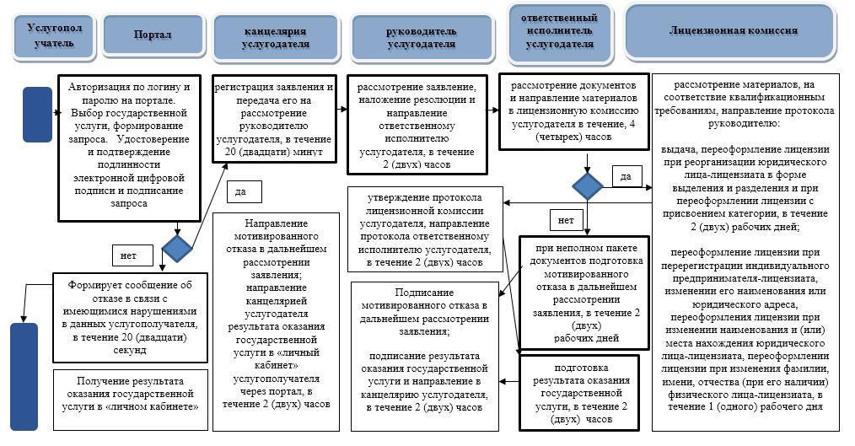

      Условные обозначения:

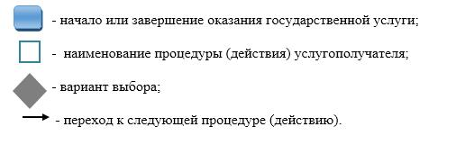

|  |  |
| --- | --- |
|  | Утверждено постановлением акимата Жамбылской области от "___" ___________ 2019 года №____ |

**Регламент государственной услуги "Аттестация экспертов, осуществляющих экспертные работы и инжиниринговые услуги в сфере архитектурной, градостроительной и строительной деятельности"**

**1. Общие положения**

      1. Государственная услуга "Аттестация экспертов, осуществляющих экспертные работы и инжиниринговые услуги в сфере архитектурной, градостроительной и строительной деятельности" (далее – государственная услуга) оказывается в соответствии со стандартом государственной услуги "Аттестация экспертов, осуществляющих экспертные работы и инжиниринговые услуги в сфере архитектурной, градостроительной и строительной деятельности", утвержденного приказом исполняющего обязанности Министра национальной экономики Республики Казахстан от 27 марта 2015 года № 276 "Об утверждении стандартов государственных услуг в сфере архитектуры, градостроительства и строительства" (зарегистрирован в Реестре государственной регистрации нормативных правовых актов № 11133) (далее – Стандарт) коммунальным государственным учреждением "Управление государственного архитектурно-строительного контроля акимата Жамбылской области" (далее – услугодатель).

      2. Форма оказания государственной услуги: электронная (полностью автоматизированная).

      3. Результатом оказания государственной услуги является выдача выдача аттестата эксперта, осуществляющего экспертные работы и инжиниринговые услуги в сфере архитектурной, градостроительной и строительной деятельности (далее – аттестат) согласно приложению 1 Стандарта, либо мотивированный ответ об отказе в предоставлении государственной услуги в случаях и по основаниям, предусмотренным пунктом 10 Стандарта.

      Форма предоставления результата оказания государственной услуги: электронная.

**2. Описание порядка действий структурных подразделений (работников) услугодателя в процессе оказания государственной услуги.**

      4. Основанием для начала процедуры (действия) по оказанию государственной услуги является заявление с приложением документов, указанных в пункте 9 Стандарта.

      5. Содержание процедур (действий) процесса оказания государственной услуги:

      1) регистрация заявления сотрудником канцелярии услугодателя и передача его на рассмотрение руководителю услугодателя, в течение 20 (двадцати) минут;

      2) рассмотрение заявления руководителем услугодателя, наложение резолюции (поручения и срока исполнения) и направление для рассмотрения ответственному исполнителю услугодателя, в течение 1 (одного) рабочего дня;

      3) осуществление проверки документов ответственным исполнителем услугодателя, направление документов в аттестационную комиссию услугодателя, в течение 5 (пяти) рабочих дней;

      в случае установления факта неполноты представленных документов услугодатель дает мотивированный отказ в дальнейшем рассмотрении заявления, в течение 2 (двух) рабочих дней;

      4) рассмотрение аттестационной комиссией услугодателя документов, направление решения аттестационной комиссии услугодателя (далее – протокол) руководителю услугодателя, в течение 18 (восемнадцати) рабочих дней;

      5) утверждение протокола аттестационной комиссии услугодателя руководителем услугодателя, направление протокола ответственному исполнителю услугодателя, в течение 1 (одного) рабочего дня;

      6) подготовка результата оказания государственной услуги ответственным исполнителем услугодателя, направление на подпись руководителю услугодателя, в течение 1 (одного) рабочего дня;

      7) подписание руководителем услугодателя результата оказания государственной услуги и направление в канцелярию услугодателя, в течение 1 (одного) рабочего дня;

      8) направление канцелярией услугодателя результата оказания государственной услуги в "личный кабинет" услугополучателя через портал, в течение 1 (одного) рабочего дня.

      6. Результаты процедуры (действия) по оказанию государственной услуги, который служит основанием для начала выполнения следующей процедуры:

      1) зарегистрированное заявление;

      2) резолюция и направление для исполнения;

      3) проверка документов;

      4) протокол аттестационной комиссии;

      5) утверждение протокола аттестационной комиссии;

      6) подготовка результата оказания государственной услуги

      7) подписанный результат оказания государственной услуги;

      8) направление результата оказания государственной услуги в "личный кабинет" услугополучателя через портал.

**3. Описание порядка взаимодействия структурных подразделений (работников) услугодателя в процессе оказания государственной услуги**

      7. Перечень структурных подразделений (работников) услугодателя, которые участвуют в процессе оказания государственной услуги

      1) канцелярия услугодателя;

      2) руководитель услугодателя;

      3) ответственный исполнитель услугодателя;

      4) аттестационная комиссия услугодателя.

      8. В процессе предоставления государственной услуги осуществляется следующая последовательность процедур:

      1) сотрудник канцелярии услугодателя регистрирует заявление и передает на рассмотрение руководителю услугодателя, в течение 20 (двадцати) минут;

      2) руководитель услугодателя рассматривает заявление, налагает резолюцию (поручение и срок исполнения) и направляет ответственному исполнителю услугодателя, в течение 1 (одного) рабочего дня;

      3) ответственный исполнитель услугодателя осуществляет проверку документов, направляет документы в аттестационную комиссию услугодателя, в течение 5 (пяти) рабочих дней;

      в случае установления факта неполноты представленных документов услугодатель дает мотивированный отказ в дальнейшем рассмотрении заявления, в течение 2 (двух) рабочих дней;

      4) аттестационная комиссия услугодателя рассматривает документы, направляет протокол руководителю услугодателя, в течение 18 (восемнадцати) рабочих дней;

      5) руководитель услугодателя утверждает протокол и направляет ответственному исполнителю услугодателя, в течение 1 (одного) рабочего дня;

      6) ответственный исполнитель услугодателя подготавливает результат оказания государственной услуги и направляет на подпись руководителю услугодателя, в течение 1 (одного) рабочего дня;

      7) руководитель услугодателя подписывает результат оказания государственной услуги и направляет в канцелярию услугодателя, в течение 1 (одного) рабочего дня;

      8) сотрудник канцелярии услугодателя направляет результат оказания государственной услуги в "личный кабинет" услугополучателя через портал, в течение 1 (одного) рабочего дня.

**4. Описание порядка использования информационных систем в процессе оказания государственной услуги**

      9. Описание порядка обращения и последовательности процедур (действий) услугодателя и услугополучателя при оказании государственной услуги через портал:

      1) услугополучатель осуществляет регистрацию на портале с помощью своего регистрационного свидетельства электронной цифровой подписи, которое хранится в интернет-браузере компьютера получателя;

      2) процесс 1 – прикрепление в интернет-браузер компьютера услугополучателя регистрационного свидетельства электронной цифровой подписи, процесс ввода получателем пароля на портале для получения государственной услуги;

      3) условие 1 – проверка на портале подлинности данных о зарегистрированном получателе через логин (индивидуальный идентификационный номер/бизнес-идентификационный номер) и пароль;

      4) процесс 2 – формирование порталом сообщения об отказе в авторизации в связи с имеющимися нарушениями в данных получателя;

      5) процесс 3 – выбор услугополучателем услуги на портале, указанной в настоящем регламенте, вывод на экран формы запроса для оказания услуги и заполнение услугополучателем формы (ввод данных) с учетом ее структуры и форматных требований, прикреплением к форме запроса необходимых документов в электронном виде;

      6) процесс 4 - выбор услугополучателем регистрационного свидетельства электронной цифровой подписи для удостоверения (подписания) запроса;

      7) условие 2 – проверка на портале срока действия регистрационного свидетельства электронной цифровой подписи и отсутствия в списке отозванных (аннулированных) регистрационных свидетельств, а также соответствия идентификационных данных между индивидуальным идентификационным номером/бизнес-идентификационным номером указанным в запросе, и индивидуальным идентификационным номером/бизнес-идентификационным номером, указанным в регистрационном свидетельстве электронной цифровой подписи;

      8) процесс 5 – формирование сообщения об отказе в запрашиваемой услуге в связи с не подтверждением подлинности электронной цифровой подписи услугополучателя;

      9) процесс 6 – удостоверение (подписание) посредством электронно-цифровой подписи получателя заполненной формы (введенных данных) запроса на оказание услуги;

      10) процесс 7 – регистрация и обработка запроса на портале;

      11) условие 3 – проверка услугодателем соответствия получателя квалификационным требованиям и основаниям для выдачи лицензии;

      12) процесс 8 – формирование сообщения об отказе в запрашиваемой услуге в связи с имеющимися нарушениями в данных получателя на портале;

      13) процесс 9 – получение услугополучателем результата услуги (уведомление в форме электронного документа), сформированного порталом. Результат оказания государственной услуги направляется услугополучателю в "личный кабинет" в форме электронного документа, удостоверенного электронной цифровой подписью руководителя услугодателя.

      Функциональные взаимодействия информационных систем, задействованных при оказании государственной услуги через портал, приведены диаграммой согласно приложению 1 к настоящему регламенту.

      10. Подробное описание последовательности процедур (действий), взаимодействий структурных подразделений (работников) услугодателя в процессе оказания государственной услуги, а также описание порядка использования информационных систем в процессе оказания государственной услуги отражается в справочнике бизнес-процессов оказания государственной услуги, согласно приложению 2 к настоящему регламенту.

      Справочник бизнес-процессов оказания государственной услуги размещается на портале, интернет-ресурсе услугодателя.

|  |  |
| --- | --- |
|  | Приложение 1 к регламенту государственной услуги  "Аттестация экспертов,  осуществляющих экспертные работы и инжиниринговые  услуги в сфере архитектурной, градостроительной и строительной деятельности" |

**Диаграмма функционального взаимодействия при оказании государственной услуги через портал "электронного правительства"**

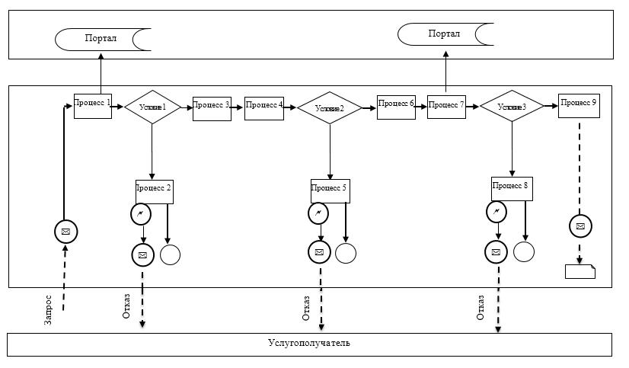

      Условные обозначения:

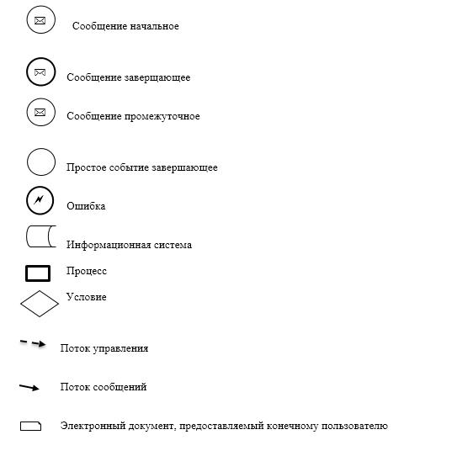

|  |  |
| --- | --- |
|  | Приложение 2 к регламенту государственной услуги "Аттестация экспертов, осуществляющих экспертные работы и инжиниринговые услуги в сфере архитектурной, градостроительной и строительной деятельности" |

**Справочник бизнес-процессов оказания государственной услуги "Аттестация экспертов, осуществляющих экспертные работы и инжиниринговые услуги в сфере архитектурной, градостроительной и строительной деятельности"**

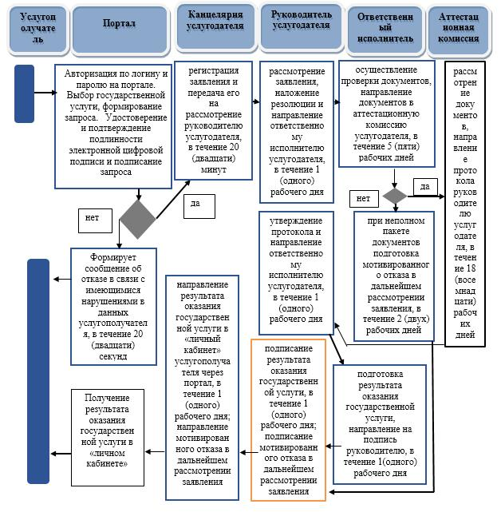

      Условные обозначения:

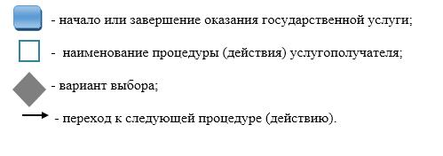

|  |  |
| --- | --- |
|  | Приложение к постановлению акимата Жамбылской области от "___" ___________ 2019 года №____ |

**Перечень утративших силу некоторых постановлений акимата Жамбылской области**

      1. Постановление акимата Жамбылской области от 24 апреля 2015 года № 68 "Об утверждении регламентов государственных услуг в сфере архитектуры, градостроительства и строительства" (зарегистрировано в Реестре государственной регистрации нормативных правовых актов за № 2651, опубликовано 23 июня 2015 года в газете "Знамя труда").

      2. Постановление акимата Жамбылской области от 17 марта 2016 года № 84 "О внесении изменений в постановление акимата Жамбылской области от 24 апреля 2015 года № 68 "Об утверждении регламентов государственных услуг в сфере архитектуры, градостроительства и строительства" (зарегистрировано в Реестре государственной регистрации нормативных правовых актов за № 3037, опубликовано 5 мая 2015 года в информационно-правовой системе "Әділет");

      3. Постановление акимата Жамбылской области от 27 апреля 2017 года № 84 "О внесении изменений в постановление акимата Жамбылской области от 24 апреля 2015 года № 68 "Об утверждении регламентов государственных услуг в сфере архитектуры, градостроительства и строительства" (зарегистрировано в Реестре государственной регистрации нормативных правовых актов за № 3432, опубликовано 30 мая 2017 года в эталонном контрольном банке нормативных правовых актов Республики Казахстан);

      4. Подпункт 1) пункта 1 постановление акимата Жамбылской области от 5 апреля 2019 года № 78 "О внесении изменений в некоторые постановления акимата Жамбылской области" (зарегистрировано в Реестре государственной регистрации нормативных правовых актов за № 4196, опубликовано 25 апреля 2019 года в эталонном контрольном банке нормативных правовых актов Республики Казахстан).

© 2012. РГП на ПХВ «Институт законодательства и правовой информации Республики Казахстан» Министерства юстиции Республики Казахстан